第一阶段

由初级工程师发展为中级工程师，在这个阶段程序员的知识水平和专业技能将会有很大的提升，薪资待遇也会由原来的年薪5-10w上升为12-20w。

第二阶段

由中级工程师发展为高级工程师，这个阶段程序员积攒了大量的资本和大量的人脉，很多Android程序员可能会选择创业，但是大部分会选择继续深造。薪资待遇也由原来的15-20w上升到20-35w。

第三阶段

由高级工程师转为技术专家或者架构师，往CTO（首席技术官）的方向发展，薪资水平由原来的20-35w上升到50-200w。

## **一、掌握架构师筑基必备技能**

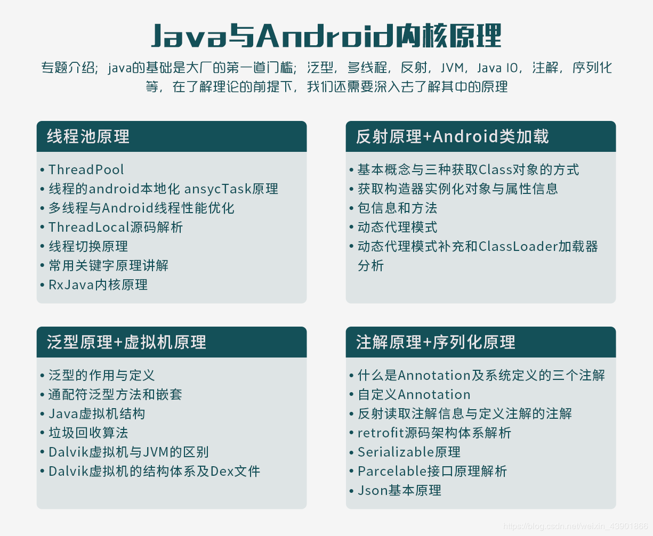

## **二、掌握Android框架体系架构**

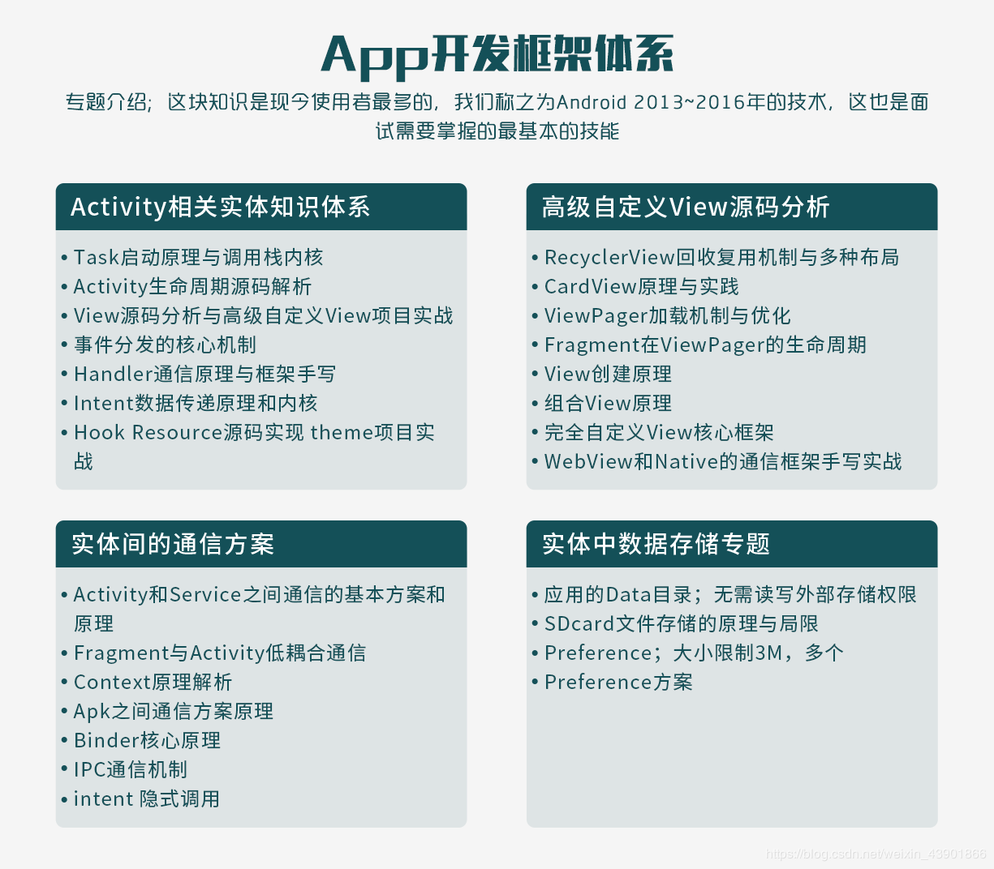

## **三、学会360°全方位性能调优**

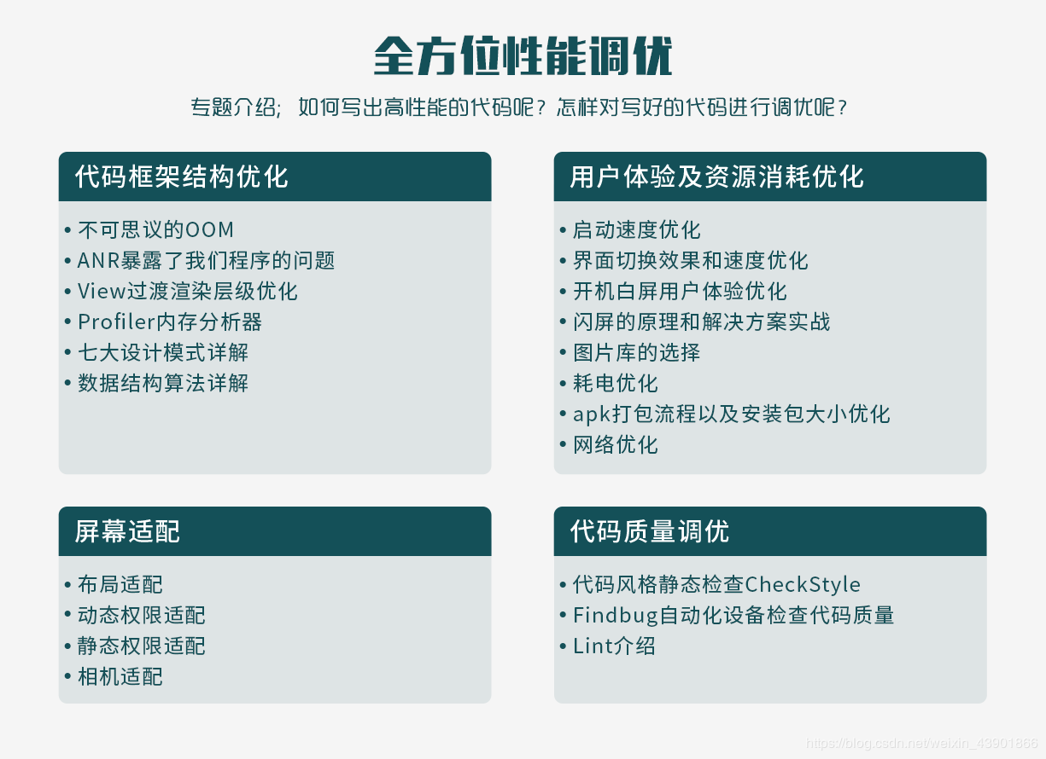

## **四、通过设计思想解读开源框架**

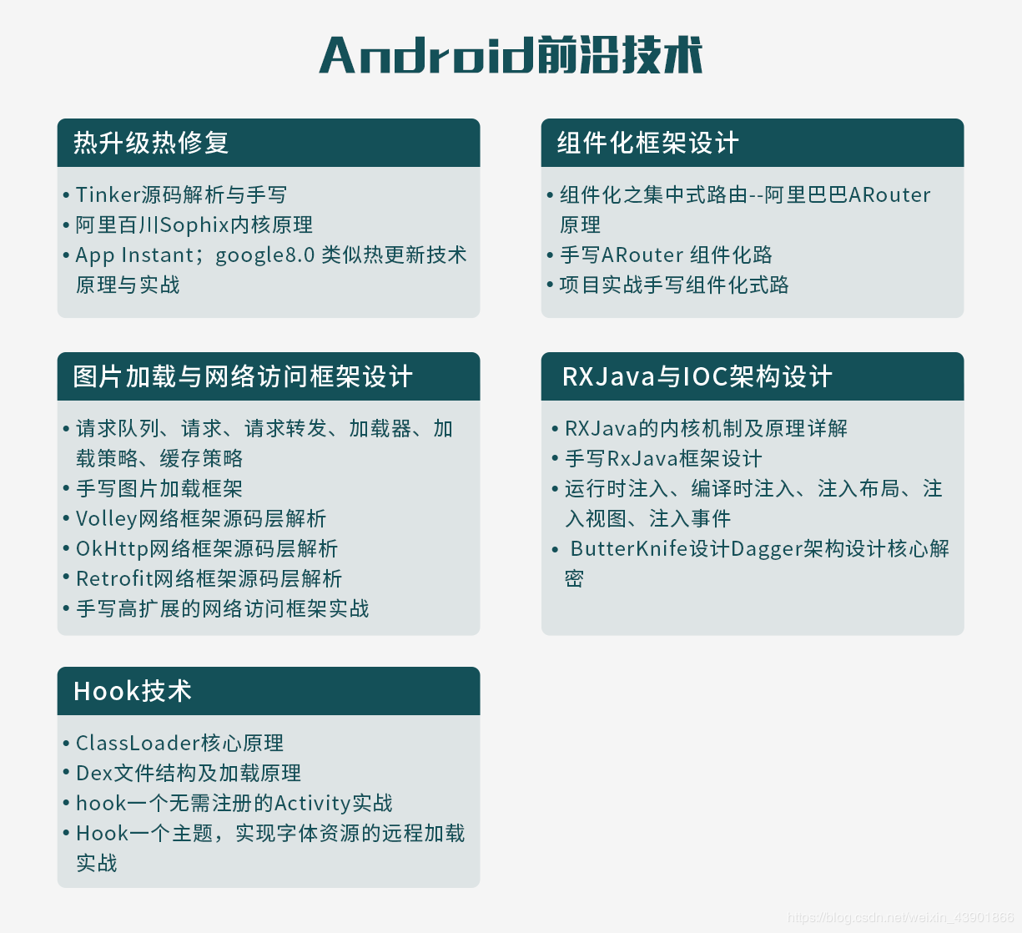

## **五、学习NDK模块开发**

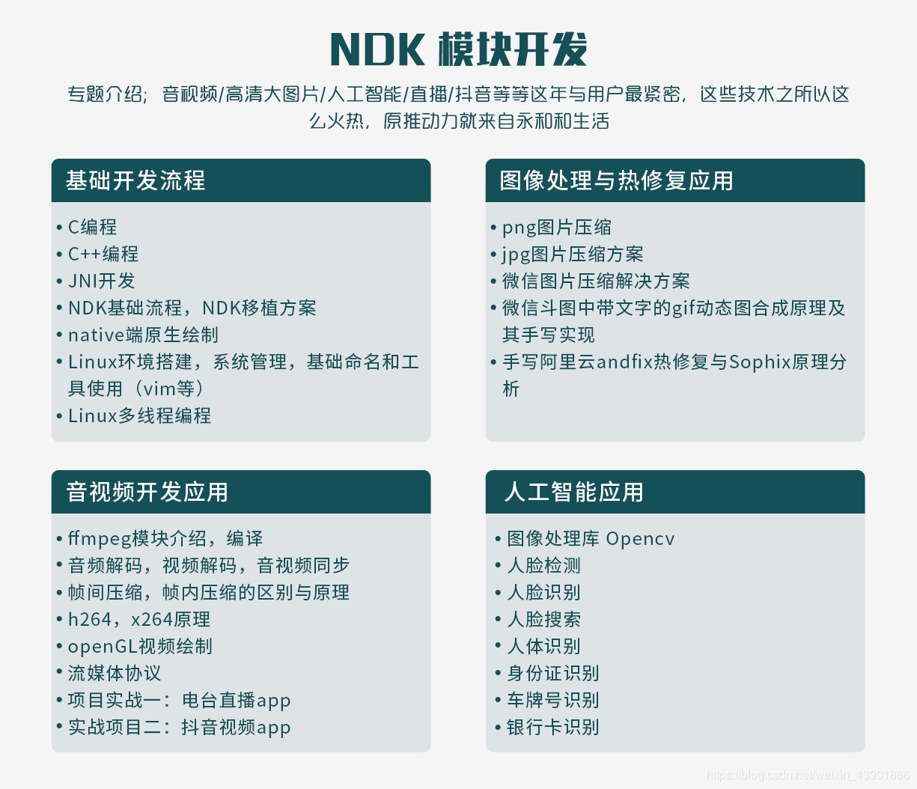

## **六、通过实战炼成移动架构师**

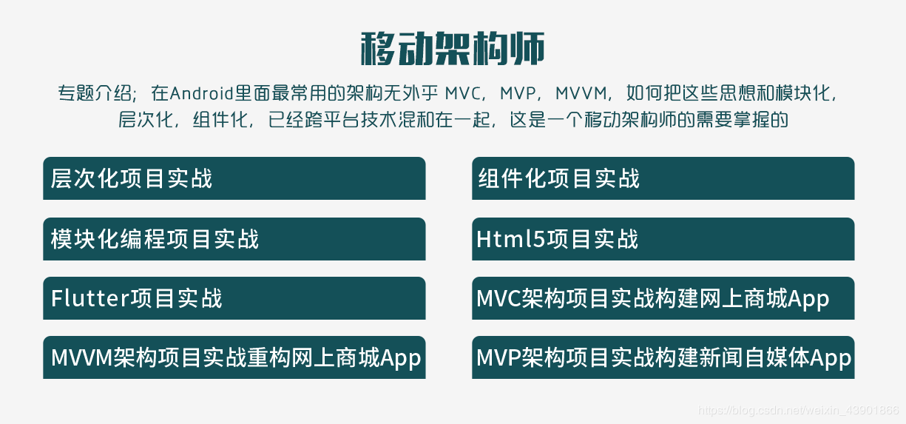

## **七、学会开发微信小程序**

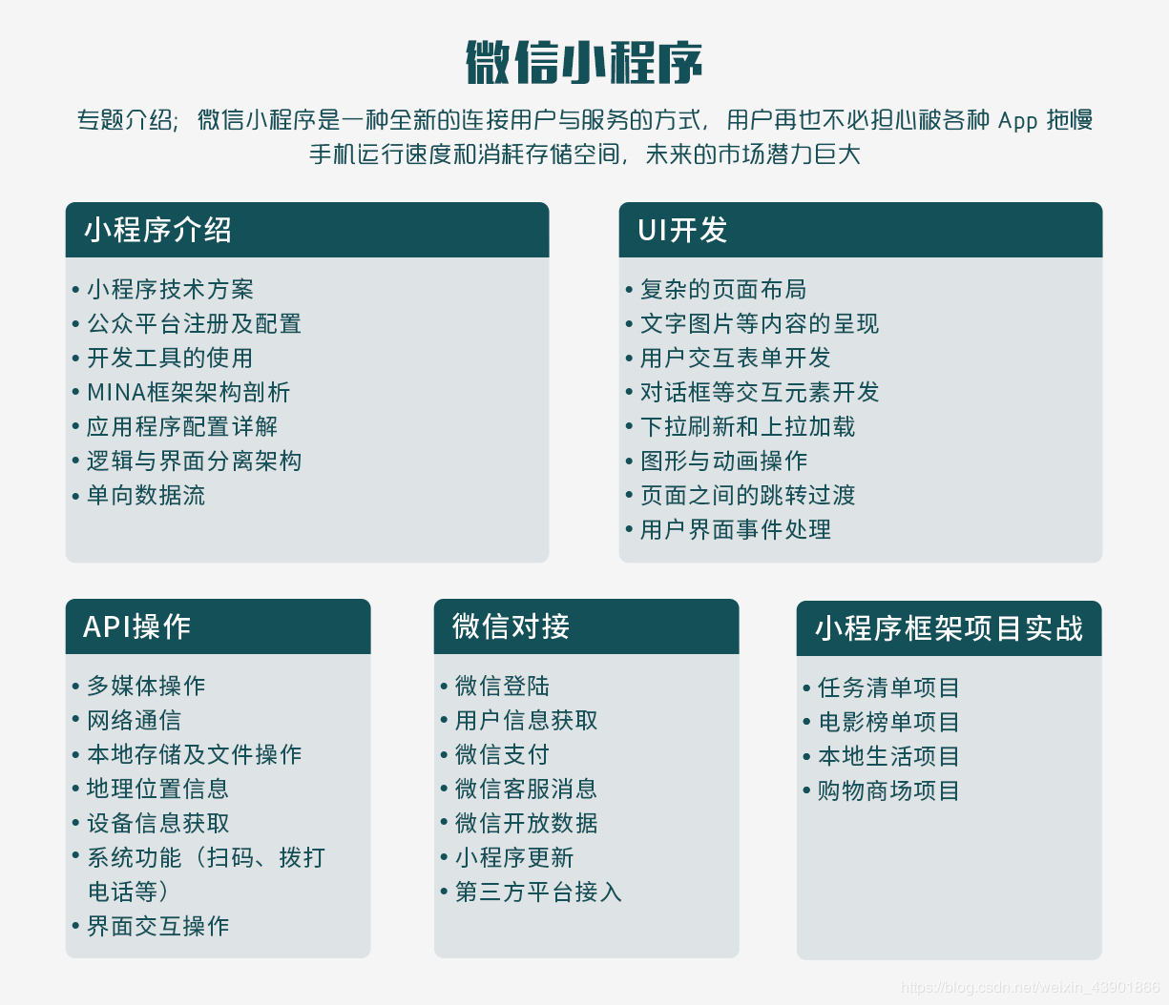

## **八、掌握hybrid开发与Flutter**

